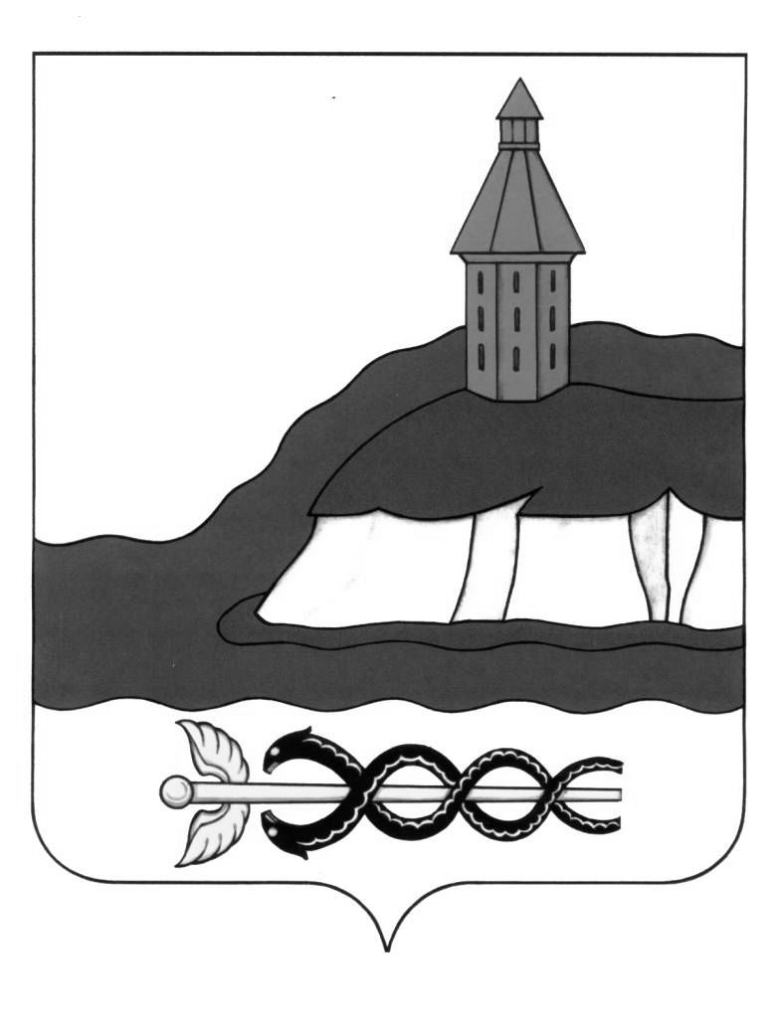

АДМИНИСТРАЦИЯ

КАЛАЧЕЕВСКОГО МУНИЦИПАЛЬНОГО РАЙОНА

ВОРОНЕЖСКОЙ ОБЛАСТИ

ПОСТАНОВЛЕНИЕ

«11» января 2024 г. № 19

г. Калач

|  |
| --- |
| О внесении изменений в постановление администрации Калачеевского муниципального района от 26.12.2014 г. № 1152 |

В соответствии со статьей 65 Федерального закона от 29 декабря 2012 г. № 273-ФЗ «Об образовании в Российской Федерации», руководствуясь пунктом 11 части 1 статьи 15 Федерального закона от 6 октября 2003 года № 131-ФЗ «Об общих принципах организации местного самоуправления в Российской Федерации», приказом департамента образования, науки и молодежной политики Воронежской области от 20 декабря 2022 г. № 1904 «Об установлении максимального размера платы, взимаемой с родителей (законных представителей) за присмотр и уход за детьми в государственных и муниципальных образовательных организациях, реализующих образовательную программу дошкольного образования, для каждого муниципального образования», администрация Калачеевского муниципального района п о с т а н о в л я е т:

1. Внести изменения в постановление администрации Калачеевского муниципального района от 26.12.2014 г. № 1152 «Об установлении размера родительской платы за присмотр и уход за детьми в муниципальных образовательных учреждениях Калачеевского муниципального района, реализующих основную общеобразовательную программу дошкольного образования» (в редакции постановления от 16.02.2016 г. № 55, от 28.12.2016 г. № 416, от 31.07.2020 г. № 497, от 01.04.2022 г. № 254, от 29.09.2022 г. № 718, от 31.03.2023 г. № 272):

1.1. Пункт 2 постановления изложить в новой редакции:

«2. Освободить от родительской платы за присмотр и уход за детьми в муниципальных образовательных учреждениях, реализующих основную общеобразовательную программу дошкольного образования, родителей (законных представителей) следующей категории детей:

- дети - инвалиды;

- дети - сироты и дети, оставшиеся без попечения родителей;

- дети с туберкулезной интоксикацией;

- дети, прибывшие с территории Донецкой Народной Республики, Луганской Народной Республики, Украины, находящихся в пунктах временного размещения на территории Калачеевского муниципального района»;

- дети, один из родителей, которых участник военной операции на Украине, в том числе на период заключения контракта;

- дети один из родителей, которых призван на военную службу по мобилизации;

- дети один из родителей, которых признан погибшим (умершим) во время специальной военной операции на Украине»;

- дети один из родителей, которых является участником специальной военной операции на Украине в составе частной военной компании «Вагнер», в том числе погибшие (умершие).

2. Постановление администрации Калачеевского муниципального района подлежит официальному опубликованию в Вестнике муниципальных правовых актов Калачеевского муниципального района Воронежской области и размещению на официальном сайте администрации Калачеевского муниципального района.

3. Постановление администрации Калачеевского муниципального района вступает в силу с момента его официального опубликования и распространяется на отношения, возникшие с 9 января 2024 года.

4. Контроль за исполнением настоящего постановления возложить на заместителя главы администрации - руководителя отдела по образованию администрации Калачеевского муниципального района Пономарева А.В.

|  |  |  |
| --- | --- | --- |
| Глава администрации Калачеевского  муниципального района |  | Н.Т. Котолевский |